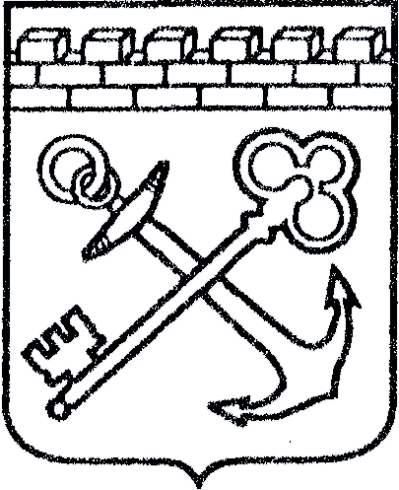
АДМИНИСТРАЦИЯ ЛЕНИНГРАДСКОЙ ОБЛАСТИ
КОМИТЕТ ПО КУЛЬТУРЕ ЛЕНИНГРАДСКОЙ ОБЛАСТИ

ПРИКАЗ

«___»____________2016 г. №_______________
г. Санкт-Петербург
О внесении изменений в приказ комитета по культуре Ленинградской области от 30 ноября 2016 года № 01-03/16-207 «Об установлении предмета охраны объекта культурного наследия федерального значения «Усадебный дом Рукавишникова», XVIII в., арх.И.Е. Старов»

В соответствии со ст. 9.1, 20, 33 Федерального закона от 25 июня 2002 года № 73-ФЗ «Об объектах культурного наследия (памятниках истории и культуры) народов Российской Федерации», ст. 3 Положения о комитете по культуре Ленинградской области от 13 февраля 2008 года № 20, Положением о едином государственном реестре объектов культурного наследия (памятников истории и культуры) народов Российской Федерации, утвержденным приказом Минкультуры России от 3 октября 2011 года № 954, приказываю:

1. Внести изменения в п.1. приказа комитета по культуре Ленинградской области от 30 ноября 2016 года № 01-03/16-207 и изложить в следующей редакции:

Установить предмет охраны объекта культурного наследия федерального значения «Усадебный дом Рукавишникова», XVIII в., арх.И.Е. Старов, расположенного по адресу: Ленинградская область, Гатчинский район, п. Рождествено, принятого на государственную охрану Постановлением Совета Министров РСФСР от 30 августа 1960 года № 1327 «О дальнейшем улучшении дела охраны памятников культуры в РСФСР» (наименование объекта культурного наследия в соответствии с Постановлением Совета Министров РСФСР от 30 августа 1960 года № 1327 - Церковь Вознесения, 1781 г., и усадебный дом Рукавишникова, XVIII в., арх. И.Е. Старов), согласно приложению к настоящему приказу.
2. В остальной части содержание приказа от 30 ноября 2016 года № 01-03/16-207 оставить без изменений.
3. Настоящий приказ вступает в силу со дня его официального опубликования.
4. Контроль за исполнением настоящего приказа возложить на заместителя начальника департамента государственной охраны, сохранения и использования объектов культурного наследия комитета по культуре Ленинградской области.

Председатель комитета Е.В.Чайковский

